Правила безопасности на зимней рыбалке

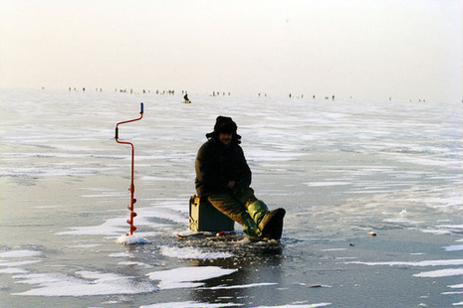
С установлением ледяного покрова любители зимней рыбалки активно выходят на лёд водоёмов. Однако на зимней рыбалке необходимо соблюдать определённые правила безопасности.
Не выходите на лёд в тёмное время суток и при плохой видимости, например, в условиях снегопада. Не отпускайте детей на лёд (на рыбалку, катание на лыжах, коньках) без сопровождения взрослых!
Отправляясь на рыбалку, нужно обязательно оставить информацию о себе родственникам или знакомым, иметь при себе заряженный мобильный телефон. Важной мелочью могут оказаться свисток и карманный фонарь: в случае непредвиденной ситуации это поможет спасателям при осуществлении поисков в тёмное время суток.
Не забудьте тщательно защитить от холода ноги, поясницу, голову, шею, кисти рук. Важным элементом зимней рыбалки является надежное и тёплое место для сидения, ветрозащитное приспособление, термос с горячим чаем. Одна из самых частых причин трагедий на водоемах – алкогольное опьянение, поэтому от распития спиртных напитков стоит воздержаться! Каждому рыболову с собой нужно иметь запас необходимых лично ему лекарственных препаратов и средств для оказания первой медицинской помощи.
Необходимо хорошо знать водоём, избранный для рыбалки. Опасность представляют собой полыньи, проруби, лунки, трещины, которые покрыты тонким слоем льда. В устьях рек и притоках прочность льда ослаблена. Лёд непрочен в местах быстрого течения, бьющих ключей и стоковых вод, а также в районах произрастания водной растительности, вблизи деревьев и камыша. Особенно осторожным нужно быть в местах, покрытых толстым слоем снега, а также в местах сброса вод промышленных предприятий.
Прочность льда можно определить визуально: лёд прозрачный голубого, зеленого оттенка – прочный, а прочность льда белого цвета в два раза меньше. Лёд, имеющий оттенки серого, матово-белого или желтого цвета является наименее надежным. Такой лёд обрушивается без предупреждающего потрескивания.
Несите рыболовный ящик на одном плече, чтобы в случае необходимости его можно было легко скинуть. Рыболовам следует иметь с собой шнур, на одном конце которого укреплен груз, а на другом – устроена петля, с помощью которой можно будет выбраться на лёд в случае провала.
Неплохо обзавестись пешней. Она поможет прощупать лед, а в случае неприятностей ее можно положить поперек пролома полыньи.
Обращаем внимание, что выезд на лёд на автотранспорте категорически запрещен!
Напоминаем, что с 15 ноября 2022 по 15 января 2023 г. и с 15 марта по 15 апреля 2023 г установлен запрет выхода на ледовое покрытие водоемов, расположенных в черте Санкт-Петербурга, определенный Постановлением Правительства Санкт-Петербурга от 15.11.2022 №1044 «Об установлении периодов, в течение которых запрещается выход на ледовое покрытие водных объектов в Санкт-Петербурге».

Управление по Курортному району ГУ МЧС России по СПб
СПб ГКУ «ПСО Курортного района»
ГТН №2 ФКУ «Центр ГИМС МЧС по СПб»

